新 书 推 荐
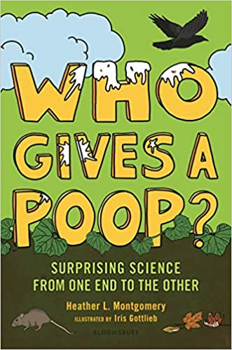
中文书名：《谁制造了便便：从一端到另一端的奇妙科学》
英文书名：WHO GIVES A POOP?
作 者：Heather L Montgomery and Iris Gottlieb
出 版 社：Bloomsbury
代理公司：ANA/Yao Zhang
页 数：192页
出版时间：2020年9月
代理地区：中国大陆、台湾
审读资料：电子稿
类 型：青少年知识读物

内容简介：

这部独特打造的叙事性非虚构作品邀请读者们跟随作者一起走进科学实验室、森林、医院和垃圾填埋场等场所，然后作者提出了问题：谁会使用粪便？

没错，粪便很恶心，但它也充满了潜力。一位科学家花了几个月的时间训练一只狗追踪粪便，以便能更好地去了解大象的繁衍模式。还有一项研究发现，多年前乳齿象便便是我们今天喜欢吃南瓜派的原因。每周，都会有些人把自己的大便送到医疗机构，在那里，粪便被旋转分离，然后运到医院移植到另一个人身上。在阿拉巴马州，甚至有一列满载人类粪便垃圾的火车。

这本不恭而引人入胜的书表明，粪便不仅仅是废料，负责任地处理它也是我们的责任。

作者简介：

希瑟·L·蒙哥马利（Heather L.Montgomery）已经任教超过20年，并且负责运营着一个环境中心。她编写课程，培训了数百名教师、博物学家和图书管理员，并帮助数千名儿童与自然世界交上了朋友。每年，她与一万多名儿童在节日、学校参观日和环境中心见面。在一个典型的演讲中，僵化的身体部位和树的内脏鼓励科学思考，激发不情愿的读者。她的教师专业发展计划获得了奖项和好评。她住在阿拉巴马州的阿尔德莫尔。

谢谢您的阅读！
请将回馈信息发送至：张瑶（Yao Zhang)
安德鲁﹒纳伯格联合国际有限公司北京代表处
北京市海淀区中关村大街甲59号中国人民大学文化大厦1705室, 邮编：100872
电话：010-82449325
传真：010-82504200
Email: Yao@nurnberg.com.cn
网址：www.nurnberg.com.cn
微博：http://weibo.com/nurnberg
豆瓣小站：http://site.douban.com/110577/
微信订阅号：ANABJ2002

